EXERCICE I. FEU D'ARTIFICE ET ÉLÉMENT CUIVRE (6,5 points)
Novembre 2009 Nouvelle Calédonie Correction © http://labolycee.org

1. Mécanique du feu d'artifice

1.1. Étude théorique de la phase ascensionnelle de la fusée pyrotechnique
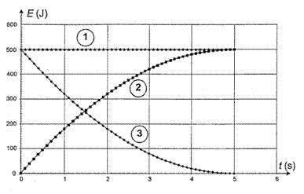
1.1.1. Les actions mécaniques liées à l’air étant négligées, l’énergie mécanique de la fusée pyrotechnique est constante au cours du mouvement. Donc l’énergie mécanique E_{m} correspond à la courbe ①.

Avec les conventions choisies l’énergie potentielle de pesanteur s’écrit : E_{P} = m.g.y. Au cours du mouvement vertical, y augmente donc E_{P} augmente. Ainsi l’énergie potentielle correspond à la courbe ②.

La courbe ③ correspond donc à l’énergie cinétique E_{C} = ½.m.v². L’énergie cinétique diminue car la vitesse de la fusée diminue au cours de l’ascension.

1.1.2. La fusée atteint son altitude maximale y_{A} lorsque E_{P} est maximale (soit lorsque E_{C} est nulle) à la date t_{A} = 5 s.

1.1.3. Expression de E_{m} : E_{m} = E_{c} + E_{P} = ½.m.v² + m.g.y
E_{m}(t₀) = ½.m.v₀² + m.g.y₀ = ½.m.v₀² car y₀ = 0 m.
E_{m}(t_{A}) = ½.m.v_{A}² + m.g.y_{A} = m.g.y_{A} car v_{A} = 0 m.s⁻¹

1.1.4. L’énergie mécanique se conserve au cours du mouvement donc : E_{m}(t₀) = E_{m}(t_{A})
Soit : ½.m.v₀² = m.g.y_{A} ainsi :
y_{A} = = 127,55 m = 1,3×10² m avec deux chiffres significatifs.

1.1.5. En réalité l'apogée vaut 122 m < 1,3×10² m. Cela résulte du fait que l’on néglige les actions dues à l’air : la force de frottement de l’air diminue la valeur de l’apogée de la fusée. La valeur trouvée serait celle d’un tir vertical dans le vide.

1.2. Dispersion des « étoiles »
y
x
α
A
O
1.2.1. Le mouvement de l’étoile est étudié dans le référentiel terrestre supposé galiléen. L’étoile n’est soumise qu’à son poids .
La seconde loi de Newton donne alors : soit
Finalement :
Dans le repère , en projection :
Comme : il vient : soit
Initialement : donc

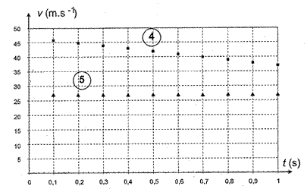
1.2.2. Comme v_{A} et α sont des constantes, la composante v_{X} est constante au cours du temps. Ainsi v_{X} correspond à la courbe ⑤.
La courbe ④ est une droite de coefficient directeur négatif. Il s’agit de la courbe correspondant à v_{y} = – g.t + v_{A}.sinα

1.2.3. Soit G le centre d’inertie de l’étoile,
on a : il vient :
soit or à t = 0 donc
finalement :

On isole le temps « t » de la première équation que l’on reporte dans y(t) :
t = et dans y(t) il vient :

Finalement :

La trajectoire de l’étoile est une parabole de concavité tournée vers le bas.

2. Émission lumineuse

2.1. Le spectre d'émission de la molécule CuCl appartient au domaine du rayonnement visible car les longueurs d’ondes sont comprises entre 395 nm et 525 nm et le domaine des radiations visibles est compris entre 400 nm et 800 nm environ.

2.2. fréquence ν = c / λ donc ν = = 6,9 ×10¹⁴ Hz .
Énergie du photon correspondante : E = h. ν =
E = 6,6 × 10 ⁻ ³⁴ × = 4,55×10^{–19} = 4,6×10^{–19} J
Or 1 eV = 1,6 ×10^{–19 J} donc E = (4,55 ×10^{–19} ) / (1,6 ×10⁻¹⁹) = 2,8 eV.

3. L'élément cuivre dans les pièces de monnaie

3.1. Attaque du cuivre contenu dans la pièce par une solution d'acide nitrique
Demi-équations d'oxydoréduction :
Cu²⁺(aq) / Cu(s) : Cu²⁺(aq) + 2 e⁻ = Cu(s)
/ NO(g) : + 3e ⁻ + 4 H⁺(aq) = NO(g) + 2 H₂O (l)
3.2. Dosage spectrophotométrique des ions cuivre (II) présents dans la solution S

3.2.1. Masse de sulfate de cuivre à peser pour la dissolution : m₀ = n₀ . M(CuSO₄, 5 H₂O)
m₀ = c₀ . V₀ . M(CuSO₄, 5 H₂O)
m₀ = 1,0×10⁻¹ × 0,100 × 249,6 = 2,5 g

3.2.2. Solution mère S₀ : Solution fille S₃ :
c₀ = 1,0×10^{–1} mol.L^{–1} c₃ = 4,0×10^{–2} mol.L^{–1}
V_{mère} ? V = 25,0 mL
La quantité de matière de sulfate de cuivre est conservée au cours de la dilution : c₀ . V_{mère} = c₃ . V
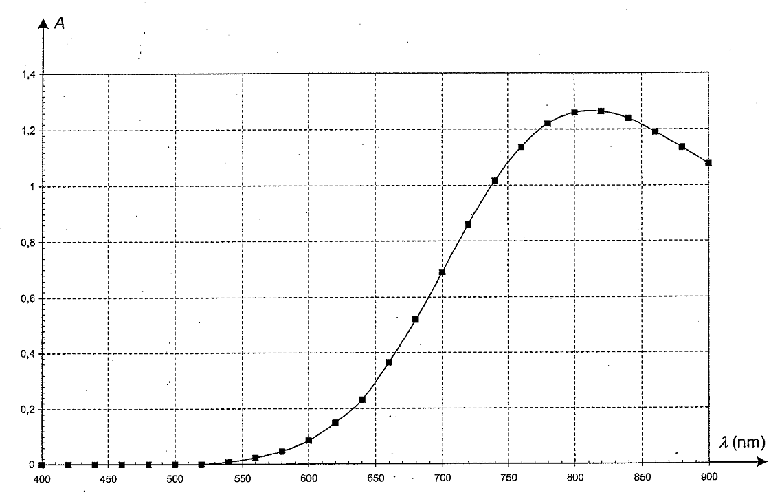
Donc : V_{mère} =
V_{mère} = = 10 mL.

3.2.3. Pour minimiser les erreurs de mesures et avoir des valeurs d’absorbance suffisamment grandes, le spectrophotomètre doit être réglé sur la longueur d’onde qui correspond au maximum d’absorbance du spectre d'absorption d'une solution de sulfate de cuivre, soit à λ = 810 nm.

3.2.4. Les points expérimentaux forment une droite passant par l’origine, ainsi l’absorbance est proportionnelle à la concentration (Loi de Beer-Lambert).
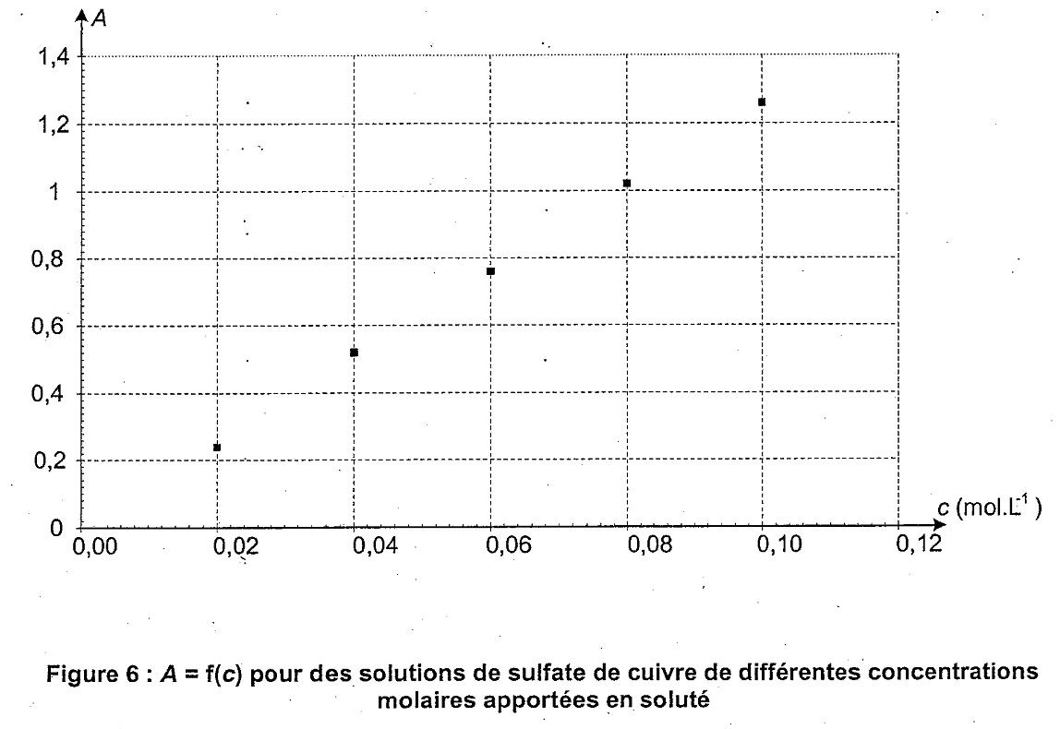
Pour la solution S, A_{s} = 0, 70.
Graphiquement, on trace la droite A_{s} = 0, 70 qui coupe le graphe A = f(c) en un point dont l’abscisse donne la concentration de la solution S en sulfate de cuivre : c_{S} = 5,4 ×10⁻² mol.L⁻¹

A_{S}

c_{S}

3.3. Pourcentage massique de cuivre dans la pièce
3.3.1. masse m(Cu) de cuivre contenue dans l'échantillon étudié :
m(Cu) = n(Cu) . M(Cu) = c_{S} . V_{fiole} . M(Cu)
m(Cu) = 5,4 ×10⁻² × 1,0 × 63,5 = 3,429 g = 3,4 g
3.3.2. Le pourcentage massique du cuivre dans l'échantillon est : P(Cu) = 100 ×
P(Cu) = = 83,6% = 84 %.
% d’écart relatif = ×100
% d’écart relatif = = 6,0 % .
La valeur expérimentale obtenue ne diffère que de 6,0 % de celle attendue. La détermination graphique peu précise de c_{S} peut en partie expliquer cette différence.

